31.05.2017

Die große Wanderung

Wir sind mit allen Klassen vom dritten Schuljahr nach Beaufort gefahren.
Es war wunderbares Wetter. Am zweiten Tag sind wir von der Jugendherberge aus in den Wald wandern gegangen, zusammen mit Joffer Achen und Joffer Frisch. Wir sind auf einen Aussichtspunkt gegangen und wir haben die schöne Landschaft gesehen. Dann sind wir weitergegangen, bergauf, bergab, das war nicht so gut, weil dann haben meine Beine weh getan. Nach einiger Zeit haben wir angefangen Höhlen zu sehen. Wir sind dann eine Klasse nach der anderen mit Joffer Isabelle in eine kleine Höhle hinabgestiegen. Dort war es schön kalt. Das tat gut.
Dann sind wir weiter gegangen und zwar in eine Räuberhöhle. Die Lehrerinnen haben uns zu zweit gerufen. Als wir mit einer Leiter raufgestiegen waren, sind wir noch eine Weile gegangen und dann haben uns die Lehrerinnen ein Eis geschenkt. Wir haben uns nach der Eispause ein bisschen beeilt. Dann haben wir den Bus genommen und sind zurück in die Jugendherberge gefahren. Danach haben wir eine salzige Suppe und Fisch gegessen. Nach dem Essen konnten wir auf einem kleinen Innenspielplatz spielen. Dann sind wir raufgegangen, haben unsere Zähne geputzt, haben eine Dusche genommen und sind ins Bett gegangen.
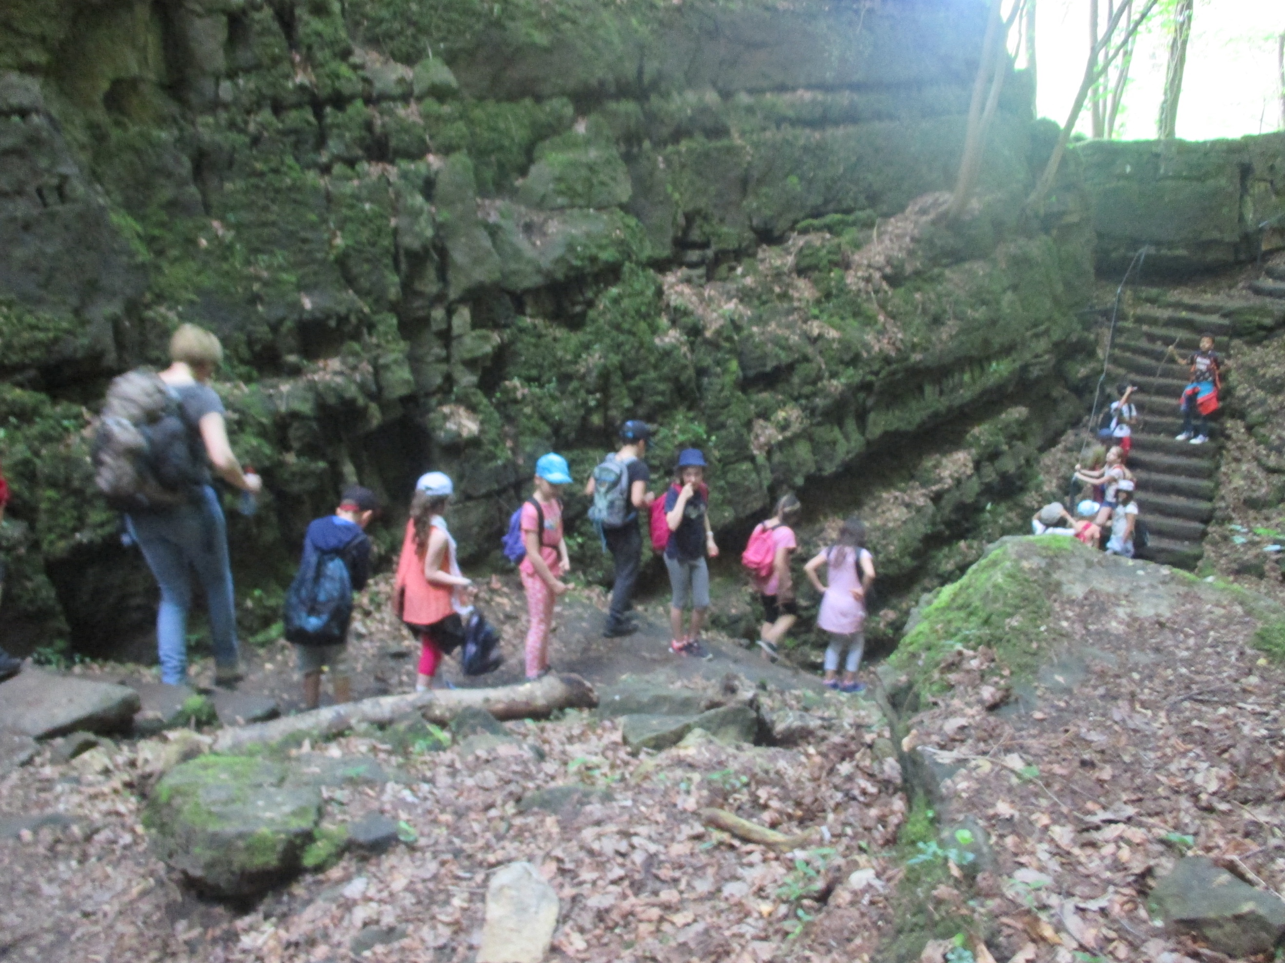
Hélène, 9 Jahre, Klasse 3.1 B
